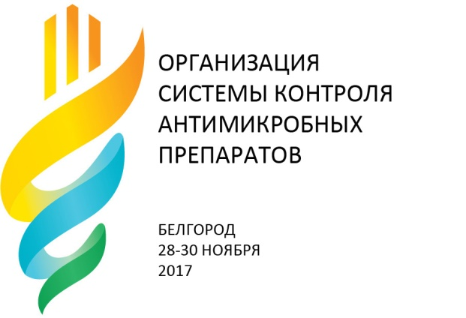
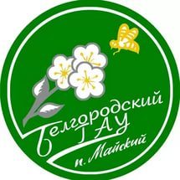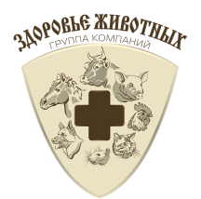

Проект программы

международного

научно-практического семинара

«Организация системы контроля антимикробных препаратов

в сельскохозяйственном производстве»

Дата проведения: 28 ноября 2017 г. (вторник)
Место проведения: Дом Культуры пос. Майский (308503, Белгородская обл., п. Майский, улица Кирова, д. 6).
Время проведения: 10.00 – 17.00

Приветственный кофе и регистрация участников: 9.00-10.00.
Открытие мероприятия. Приветственное слово.
Стратегия предупреждения и преодоления устойчивости микроорганизмов к лекарственным препаратам на период до 2030 года.
Социально-экономическое значение антибиотикорезистентности.
Докладчик на согласовании.
Антибиотикорезистентность в ветеринарии: проблемы и решения.
Щепеткина Светлана Владимировна, генеральный директор ГК ЗДОРОВЬЕ ЖИВОТНЫХ, ст.н.с. ФГБНУ ВНИИГРЖ, кандидат ветеринарных наук.
Проблемы применения антимикробных препаратов в промышленном птицеводстве.
Джавадов Эдуард Джавадович, профессор Санкт-Петербургской государственной академии ветеринарной медицины, академик РАН, доктор ветеринарных наук.
Система государственного контроля применения антимикробных препаратов. Европейский опыт снижения количества применения антимикробных препаратов в отрасли животноводства.
Докладчик на согласовании.
Анализ применяемых антибиотиков в отраслях животноводства при выращивании животных и птицы для убоя, при производстве комбикормов.
Управление ветеринарии Белгородской области
Россельхознадзор
Докладчик на согласовании.
Современные методы и возможности определения остаточных количеств антимикробных препаратов в продукции животноводства и растениеводства в условиях производства. Нормативная документация.
Аспандиярова Мадина Турсуновна, ведущий специалист компании АТЛ, кандидат технических наук.
Альтернативные пути профилактики и лечения болезней бактериальной этиологии: возможности и перспективы.
Организация системы контроля применения антимикробных препаратов и выпуска безопасной продукции в условиях сельскохозяйственного производства.
Проверено: антибиотиков нет! Политика обеспечения и перспективы экспорта и реализации на внутреннем рынке продукции, «свободной от антибиотиков».

Научно-практический обучающий семинар

«Организация системы контроля

применения антимикробных препаратов

и выпуска безопасной продукции сельскохозяйственного производства»
29 ноября (среда) и 30 ноября (четверг) 2017г.

РАБОТА СЕКЦИЙ:
- Лабораторное обеспечение биологической и экологической безопасности в ветеринарии.
- Молочное и мясное животноводство. Переработка молока.
- Птицеводство.
Основной задачей мероприятия является предложить производству возможные пути снижения количества применяемых антибиотиков и выпуска продукции животноводства и птицеводства без содержания остаточных количеств антимикробных препаратов.
Результат достигается за счет организации системы контроля и определения критических точек в технологическом цикле производства, оптимизации системы противоэпизоотических и ветеринарно-санитарных мероприятий, контроля специфического и неспецифического иммунитета, снижение затрат на обработки животных за счет правильного подбора антимикробной и заместительной терапии.
Одной из целей программы является помощь в разработке стандартов организации (технологической карты) «Система контроля применения антимикробных препаратов в технологическом цикле предприятия для обеспечения выпуска безопасной продукции для жизни и здоровья граждан» в соответствии с профилем предприятия и адаптация к собственному технологическому циклу производства с тем, чтобы по результатам применения в практических условиях определить «критические точки» проекта и разработать нормативную документацию с учетом реальных условий и возможностей производства. Данный подход предполагает разработку нормативно-правовой документации с учетом потребностей, возможностей и - главное – реальных условий сельскохозяйственного производства. Таким образом, проекты профильных стандартов адаптируются к технологическому циклу предприятий самими производителями.
На мероприятии запланировано рассмотреть основные проблемы, связанные с применением антимикробных препаратов, предложить возможные решения по уменьшению количества применяемых антибиотиков в сельском хозяйстве без снижения количества и качества выпускаемой продукции, сравнить российский и зарубежный опыт по организации системы контроля применения антимикробных препаратов и выпуска безопасной продукции животноводства, птицеводства, растениеводства.
Производителям будут предложены различные системы мероприятий, схемы и варианты контроля и повышения иммунитета у животных, протоколы и схемы вакцинации, возможности использования биологически активных лекарственных, в том числе иммунобиологических, препаратов, иммуномодуляторов, пробиотиков, препаратов разных групп животного, растительного и микробного происхождения в первую очередь – российского производства.
В рамках мероприятия будут проведены мастер-классы по определению остаточных количеств антимикробных препаратов в молоке, мясе, яйце, молоке, готовой мясной продукции с последующим предоставлением оборудования и расходных материалов Университету для проведения научно-исследовательской, образовательной, консультационной работы.

Организаторы: Белгородский государственный аграрный университет им.В.Я.Горина, ГК ЗДОРОВЬЕ ЖИВОТНЫХ при участии Департамента агропромышленного комплекса и воспроизводства окружающей среды и Управления ветеринарии Белгородской области.

Организационный комитет:

Щепеткина Светлана Владимировна, тел. +7 (921) 925-56-71,

Дронов Владислав Васильевич, тел. +7 (908) 783-07-14,

Координаторы:

Ришко Оксана Александровна, +7 (931) 349-55-49,

Кононина Марина Дмитриевна, + 7 (921) 420-40-90, e-mail: animal.health.77@gmail.com

Участие в мероприятиях по программе СКАМП – бесплатное.

www.animal-health.ru

Секционные, лекционные и практические занятия, мастер-классы по определению содержания антимикробных препаратов в молоке, мясе, яйце, рыбе, готовой мясной и молочной продукции с видеотрансляцией в образовательные учебные заведения РФ будут проводиться в аудиториях и лаборатории учебного корпуса факультета ветеринарной медицины Белгородского аграрного университета им.В.Я.Горина (пос.Майский, ул.Студенческая,д.1.)

